有用的部分：离子种类和机理的总结，后面没啥内容了......

影响机理：

①由于金属阳离子对磺酸基团位点的亲和力高于质子，电解用水中或金属管路腐蚀产生的金属阳离子会与PEM中的质子进行交换，占据质子传输通道，并且金属离子在PEM中的迁移速率远低于质子，会导致从阳极到阴极的质子传递阻力增加，造成欧姆过电位增加；

②金属阳离子在阴极低电位下发生电沉积、欠电位沉积，覆盖阴极三相反应界面，降低有效活性位点数量，造成阴极过电位增加；

③金属阳离子在阴极三相界面发生化学反应，生成导电率低的氢氧化物沉淀，增大三相界面反应电阻、催化层与PEM的接触电阻；

④金属阳离子在阳极置换三相界面处的质子，导致阳极反应电阻增加。

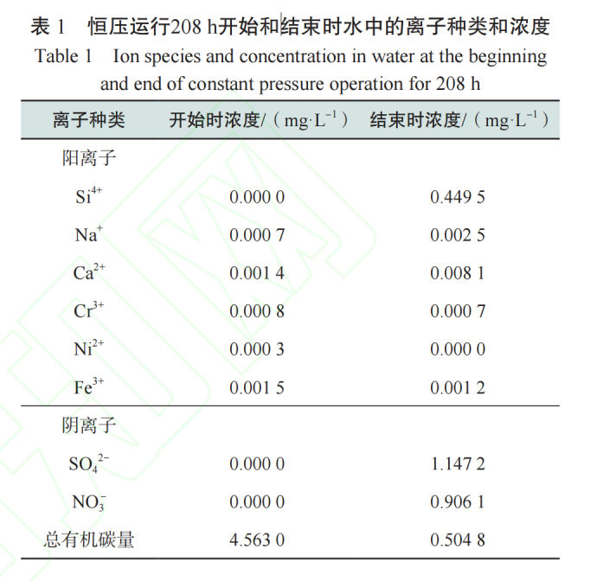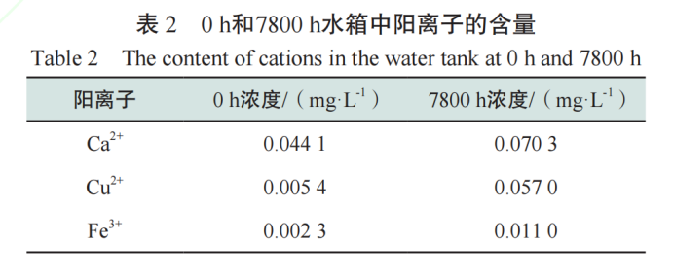

薄膜对离子污染的敏感性更高

三相界面的沉积

①例如Cu2+、Fe2+等，相对于标准氢电极具有正可逆平衡电位，在阴极三相界面处发生电沉积；

②例如Sn2+、Ni2+、Pb2+等，相对于标准氢电极具有负可逆电位，但由于Pt的催化作用，在催化剂表面发生单层欠电位沉积；

③例如Ca2+、Mg2+等，具有更负的能斯特电位，不能还原沉积在阴极催化层上，但它们可能在PEM和阴极催化剂层之间的界面处以氢氧化物的形式沉淀。

Cu2+浓度越高，过电位升高速率越快，并且单层Cu金属沉积已对性能造成很大的毒化作用，随着沉积层数增加，性能衰减至一定程度后趋于稳定。

而OH-会与Mg2+、Ca2+结合生成导电性差的氢氧化物，不仅覆盖了阴极催化剂，减少了反应活性位，而且使阴极催化剂与PEM界面的接触电阻增大，导致阴极过电势比Ni2+、Cu2+等更高，电解电压上升的幅度更大

